¿Te devolvieron las bujías por no ser compatible con el motor?
Mercado Libre ayuda a los vendedores con nuevas herramientas de compatibilidades

- La plataforma de ecommerce desarrolló una herramienta para ayudar a los vendedores a estructurar la información de sus productos de una forma más sencilla.
- En una segunda fase, los usuarios compradores contarán con filtros que les permitirán confirmar que la refacción sea compatible con el modelo de su auto.

Meses atrás Pedro decidió aventurarse a comprar en línea la pieza que necesitaba para su coche. Después de una larga búsqueda creyó encontrar la refacción adecuada para repararlo, pero al recibirla se dio cuenta que no era compatible con el modelo de su vehículo y tuvo que devolverla. Por otro lado, el vendedor tuvo que pasar por un proceso de devolución a pesar de que intentó evitarlo al ser lo más específico posible con las características de su producto.

Esto ya no tendrá porqué ser así, pues Mercado Libre, la plataforma de ecommerce más grande del país, ha desarrollado una función de compatibilidades que ayudará a los vendedores a informar y estructurar la información de sus productos, generando publicaciones más genéricas en las que se agregarán los modelos compatibles en una misma. De igual manera, en una segunda fase de la iniciativa, se apoyará a los usuarios a confirmar que la refacción que buscan sea compatible con el modelo de su auto.

“La categoría de autopartes es una de las que presenta mayores retos debido a la inmensa variedad de marcas, modelos y refacciones. En Mercado Libre queremos ofrecer la mejor experiencia a nuestros vendedores, por lo que asumimos el compromiso de crear alternativas para simplificar procesos, desarrollar un proceso de venta más sencillo y práctico para los vendedores y garantizar una mejor experiencia de compra para los usuarios” comentó Amelie Mossberg, directora de autopartes en Mercado Libre México.

Los vendedores podrán sumar compatibilidades en sus publicaciones de la siguiente manera:
- Ingresan a la sección de Publicaciones dentro de su cuenta.
- Hacen clic en Modificar.
- Hacen clic en Compatibilidades y luego en Gestionar compatibilidades para poder agregar, modificar o borrar compatibilidades de la publicación.
- Después podrán elegir los vehículos que se filtraran sobre el catálogo, ingresando distintos parámetros como marca, modelo, año, versión, motor, etc
- Los vendedores que usen integrador (Aleph/AutoAzur) tendrán la posibilidad de informar compatibilidades a través de ellos.

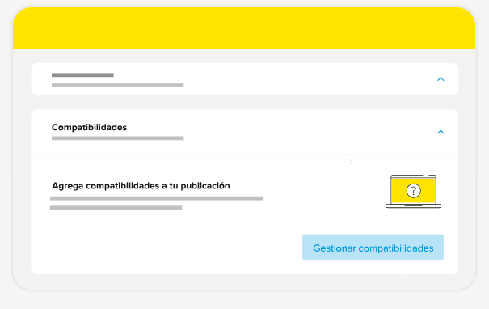

Con esta iniciativa se espera incrementar la confianza de los usuarios al saber que están comprando la pieza correcta para sus vehículos, disminuir el trabajo operativo de los vendedores al ayudar a sus clientes a resolver dudas de manera más puntual, y reducir hasta en un 40% las devoluciones de productos y los reclamos.

La herramienta de compatibilidades ya se encuentra disponible para vendedores en el marketplace más famoso del país. Si quieres conocer más sobre la implementación de esta herramienta te invitamos al centro de vendedores de Mercado Libre.

Acerca de Mercado Libre

Fundada en 1999, Mercado Libre es la compañía de tecnología líder en comercio electrónico de América Latina. A través de sus diferentes plataformas Mercado Libre, Mercado Pago y Mercado Envíos, ofrece soluciones para que individuos y empresas puedan comprar, vender, anunciar, enviar y pagar bienes y servicios por Internet.

Mercado Libre brinda servicio a millones de usuarios y crea un mercado online para la negociación de una amplia variedad de bienes y servicios de una forma fácil, segura y eficiente. Mercado Libre está entre los 30 sitios con mayores visitas del mundo en términos de páginas vistas y es la plataforma de consumo masivo con mayor cantidad de visitantes únicos en los países donde opera, según se desprende de métricas provistas por comScore Networks. La compañía cotiza sus acciones en el Nasdaq (NASDAQ: MELI) desde su oferta pública inicial en el año 2007.

Para más información visita el sitio oficial de la compañía: http://www.mercadolibre.com.mx/

